BÁO CÁO TUẦN 8 ĐỒ ÁN
Tên đồ án: “Xây dựng hệ thống nhận diện khuôn mặt thời gian thực tích hợp trên thiết bị nhúng ESP32.”
Thành viên thực hiện:
STT | HỌ VÀ TÊN | MSSV | ĐIỆN THOẠI | EMAIL
1 | Trần Văn Chót | 23730156 | 0397995623 | 23730156@ms.uit.edu.vn
2 | Dương Thị Quỳnh Châm | 23730071 | 0373077547 | 23730071@ms.uit.edu.vn

1. Nội dung công việc trong tuần
- Đóng gói cơ khí phần cứng thiết bị: Tiến hành in 3D vỏ hộp thiết bị theo thiết kế CAD tuần trước. Chuyển đổi toàn bộ linh kiện hệ thống (Kit phát triển ESP32-S3, cảm biến Camera OV3660, màn hình LCD ST7789, Module Relay và mạch hạ áp/lọc nguồn) từ mô hình breadboard cắm dây thử nghiệm sang lắp ráp và hàn cố định chắc chắn trên mạch hàn đục lỗ độc lập để lắp vào vỏ hộp nhựa.
- Lập trình kịch bản xử lý ngoại lệ: Lập trình xử lý các trường hợp ngoại lệ trong quá trình nhận dạng tại biên bao gồm: (1) Lọc khuôn mặt lớn nhất (gần thiết bị nhất) khi có nhiều người cùng xuất hiện trong khung hình để tối ưu hóa hiệu năng xử lý của ESP32-S3; (2) Phát hiện và hiển thị cảnh báo thiếu sáng (Low Light) hoặc độ tin cậy thấp (Low Confidence - khi mặt bị che khuất một phần) trên màn hình LCD ST7789 thay vì mở khóa nhầm lẫn.
- Đo đạc hiệu năng và tối ưu hóa nguồn điện: Thực hiện đo đạc và kiểm tra tính ổn định điện áp của nguồn cấp 5V/3.3V. Thiết kế và tích hợp mạch lọc sụt áp (tụ hóa dung lượng lớn 1000uF song song nguồn vào và diode 1N4007 dập xung ngược) để khắc phục triệt để lỗi Brownout Reset ngẫu nhiên của vi điều khiển ESP32-S3.
2. Phân công thực hiện
- Trần Văn Chót:
  - Lập trình tích hợp mã nguồn điều khiển đóng/mở khóa Relay vào luồng xử lý AI bất đồng bộ của FreeRTOS.
  - Lập trình thuật toán xử lý ngoại lệ: lọc khuôn mặt lớn nhất, cảnh báo thiếu sáng và cảnh báo độ tin cậy thấp.
  - Thực hiện hàn các linh kiện lên board mạch độc lập, tích hợp thêm tụ hóa lọc nguồn 1000uF và diode 1N4007 bảo vệ.
- Dương Thị Quỳnh Châm:
- Thực hiện in 3D vỏ hộp thiết bị bảo vệ bằng nhựa PETG (thời gian in thực tế khoảng 6.5 tiếng).
- Đóng gói cơ khí, cố định chắc chắn các linh kiện phần cứng (Kit ESP32-S3, Camera OV3660, LCD ST7789, Module Relay) vào trong vỏ hộp nhựa in 3D.
- Hỗ trợ đo đạc điện áp nguồn điện và tham gia kiểm thử độ chính xác của luồng nhận diện trong các kịch bản ngoại lệ thực tế.
3. Báo cáo quá trình thực hiện
3.1. Thiết kế cơ khí và in 3D vỏ hộp thiết bị:
Vỏ hộp bảo vệ thiết bị được tiến hành in 3D bằng công nghệ in FDM sử dụng vật liệu nhựa PETG màu trắng. Cấu hình in bao gồm: độ dày lớp in (layer height) 0.2mm, độ điền đầy (infill) 20% theo cấu trúc hình lưới (grid) để đảm bảo độ cứng cáp vật lý và tiết kiệm thời gian in. Vỏ hộp thiết kế khép kín hoàn chỉnh với các khe chừa sẵn chính xác cho ống kính camera OV3660 (góc nhìn không bị che khuất), màn hình hiển thị LCD ST7789 2.0 inch, cổng nạp nguồn Type-C của ESP32-S3 và khe đi dây điện cho Relay điều khiển khóa.
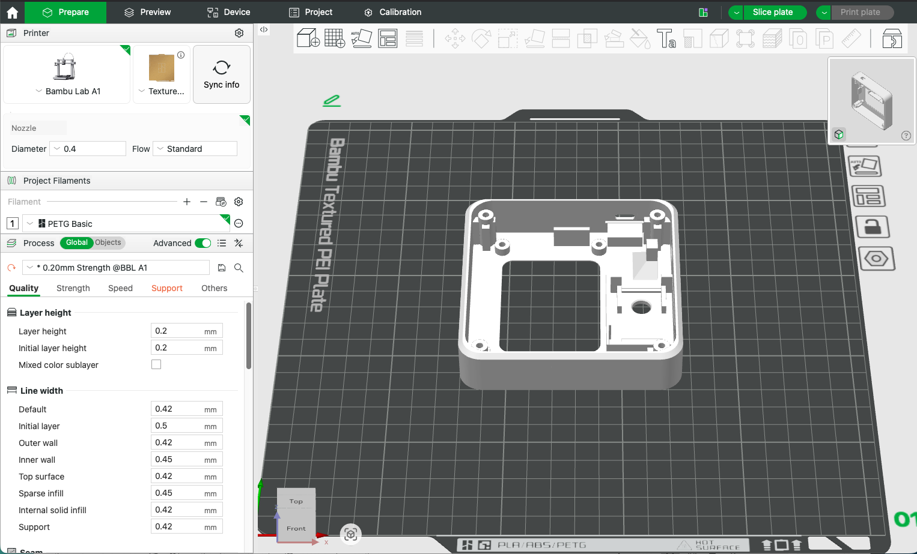
Hình 1. Phần mềm in 3D
3.2. Hàn mạch và lắp ráp phần cứng cố định:
Để đảm bảo thiết bị hoạt động ổn định 24/7 trong môi trường thực tế, nhóm đã chuyển đổi toàn bộ các đường dây nối từ breadboard thử nghiệm sang hàn cố định trên mạch đục lỗ (protoboard). Kit phát triển ESP32-S3 được lắp trên các đế pin cái để thuận tiện tháo lắp nạp chương trình hoặc thay thế phần cứng. Camera OV3660 kết nối qua bus DVP ngắn để tránh nhiễu tín hiệu hình ảnh tần số cao. Màn hình LCD ST7789 được kết nối qua bus SPI2 với xung nhịp 60MHz hoạt động mượt mà.
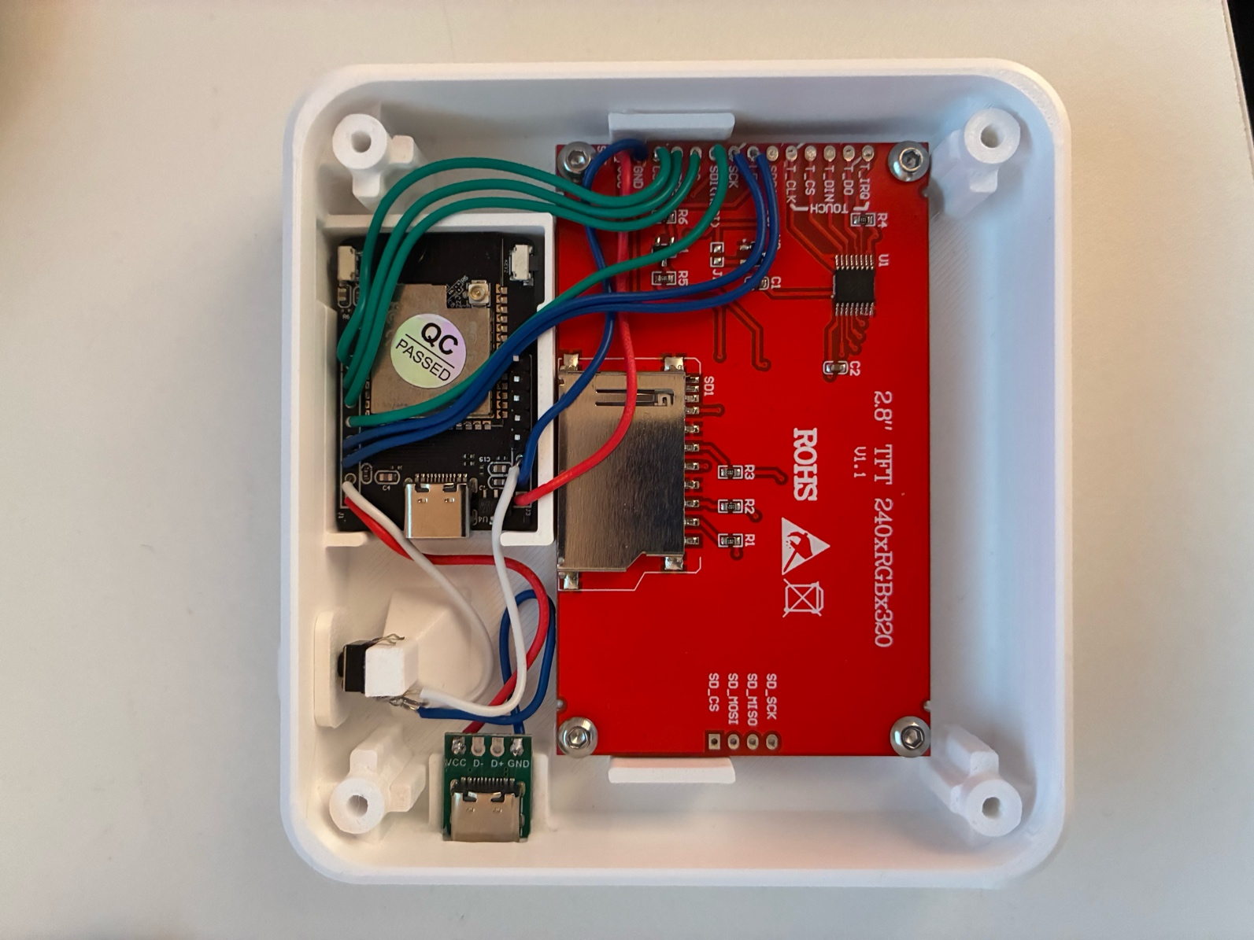
Hình 2: Các linh kiện phần cứng được lắp ráp và hàn cố định bên trong vỏ hộp nhựa
3.3. Phần mềm và kịch bản xử lý ngoại lệ trong nhận dạng:
- Xử lý ngoại lệ nhiều người: Khi phát hiện nhiều người cùng xuất hiện trước camera, hệ thống sẽ tính toán diện tích bounding box của từng khuôn mặt (Diện tích = Rộng x Cao) và chỉ chọn duy nhất khuôn mặt có diện tích lớn nhất (tương ứng người đứng gần camera nhất) để thực hiện trích xuất vector đặc trưng MobileNetV2 (mất khoảng 2.7 giây). Giải pháp này giúp loại bỏ tình trạng tràn bộ đệm RAM do xử lý song song nhiều khuôn mặt và tránh gây đơ/lag hệ thống nhúng biên.
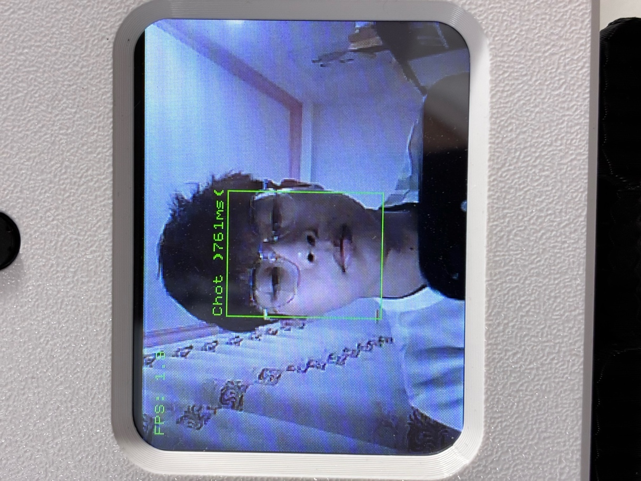
- Xử lý ngoại lệ thiếu sáng và che khuất: (1) Nếu độ sáng trung bình của ảnh giảm xuống dưới ngưỡng (Average Luma < 45), màn hình LCD ST7789 hiển thị dòng chữ cảnh báo 'Low Light - Move Closer' và tạm ngắt luồng nhận diện để tránh tiêu tốn CPU vô ích; (2) Nếu khuôn mặt bị che khuất một phần (similarity nằm trong khoảng 0.5 đến 0.8), LCD hiển thị cảnh báo màu vàng 'Low Confidence - Try Again' yêu cầu người dùng đứng thẳng mặt hoặc tháo khẩu trang/kính râm để quét lại, hạn chế tối đa tỷ lệ nhận diện nhầm lẫn (FAR).

Hình 3: Thiết lập thử nghiệm hoạt động thực tế và đo đạc dòng sụt áp nguồn
4. Dự kiến công việc tuần tiếp theo
- Xây dựng máy chủ Flask trung tâm (Python) kết hợp cơ sở dữ liệu SQLite để nhận log điểm danh và tệp ảnh chụp gốc JPEG từ thiết bị nhúng gửi lên qua HTTP POST.
- Triển khai giao thức tự động khám phá UDP Auto-Discovery: Thiết bị biên tự động gửi gói tin quảng bá (Broadcast) cổng 8090 để tự tìm kiếm IP của Flask Server trong mạng LAN, loại bỏ việc phải cấu hình IP thủ công vào code.
- Xây dựng tính năng đồng bộ hóa (Sync) dữ liệu: Thiết bị biên gọi API GET '/api/faces' của Server khi khởi động để cập nhật danh sách ID và Tên mới nhất lưu vào NVS Flash nội bộ.

